昆山市外事办邀请
外国人来华网上审批管理系统

使
用
说
明
书

(申报部分)

2017年10月

一、首次使用注册

1.1首页
打开浏览器输入以下地址： http://180.97.207.48:81/ /Login.aspx进入：
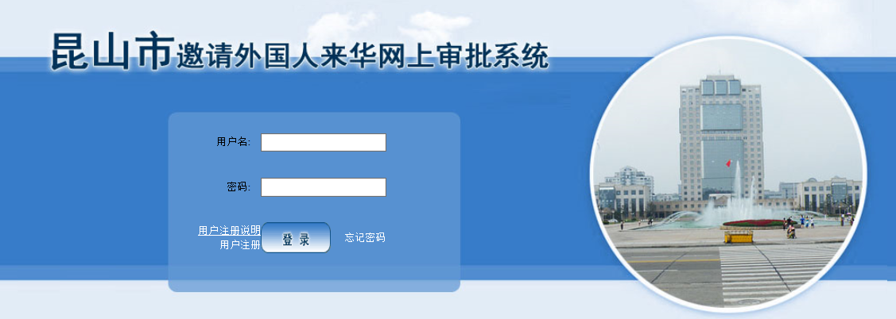

1.2注册说明
所有单位使用前均要自行用户注册，用户Id自编（由字母和数字组成），输入后如果提示用户Id已被使用，需更改到不同为止，然后继续输入必录项目和规定上传的PDF文件附件，最后【保存】完成注册。单位注册后等待市外办审核，审核通过后方可进行邀请函申报。
对于企业违规被列入失信企业名单，会提示“帐号状态异常”不能正常登录，需要联系市外办进行处理。

1.3注册步骤
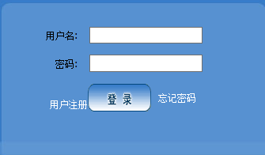
首次使用用户注册
进入页面：
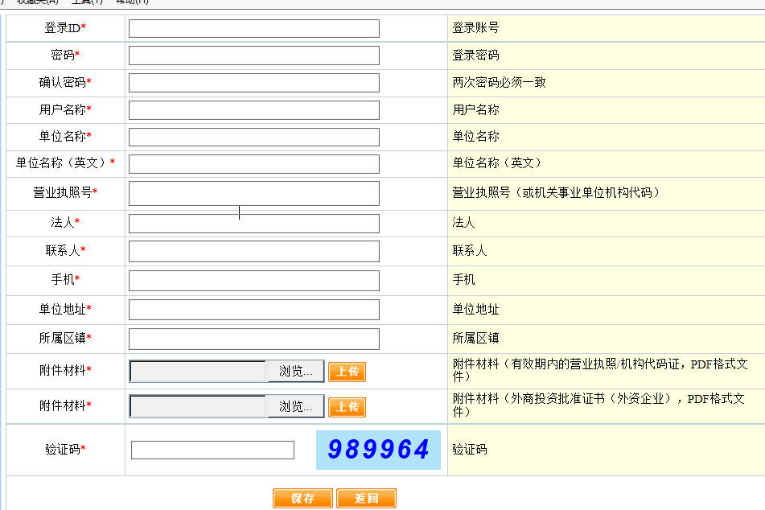
填好以下数据项带*符号为必填资料
单位注册完毕后，可开始数据申报

1.4登录

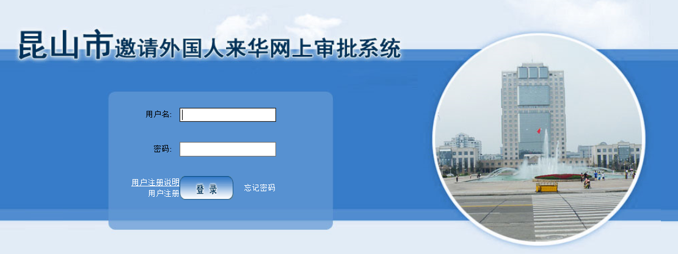
输入注册账号密码
登录成功后进入以下界面：
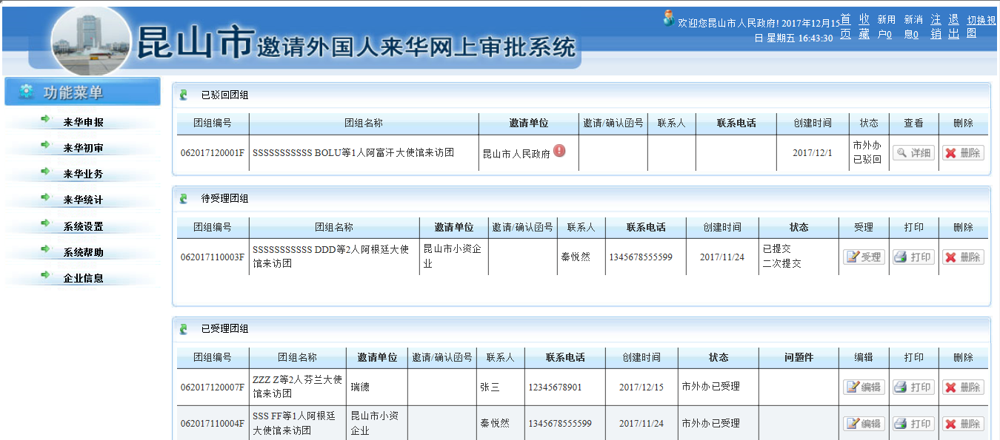
申报团组列表
功能菜单

二、来华申报

2.1团组申报
点击团组申报进入界面：
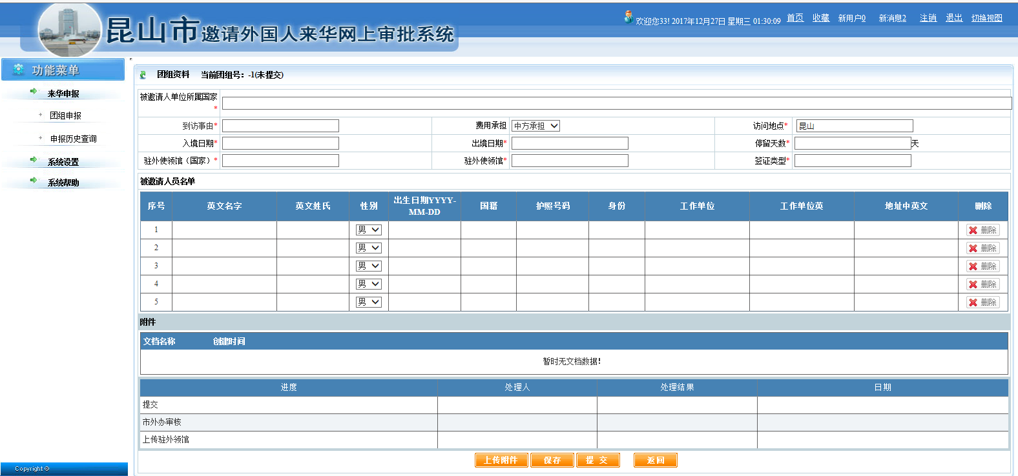
录入团组资料
团组申报
注:仔细填好申报内容，以免对你的团组出访计划产生影响
然后进行保存
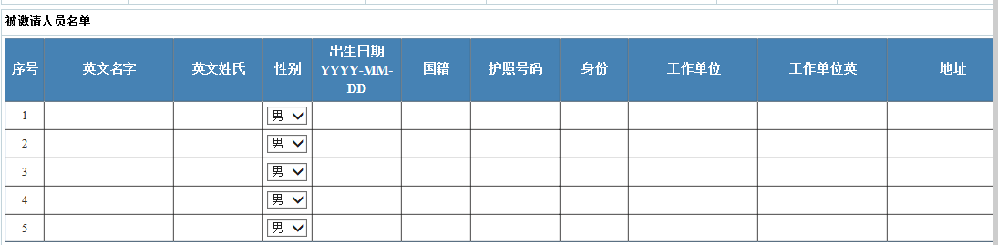
录入团组人员信息

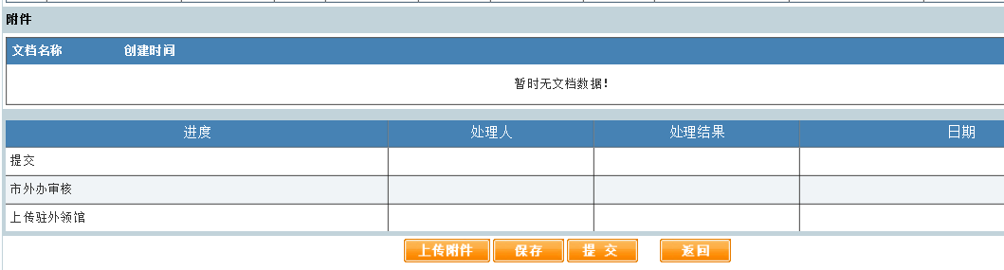
点击进行提交进行审核
上传附件进行保存
页面标*的为必填项

点击[上传附件] 进行附件上传，选择不同类型，上传对应的PDF文件。
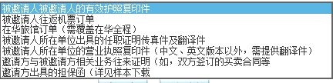
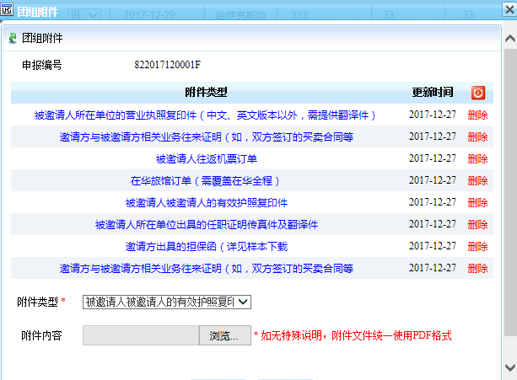
信息确定无误提交附件进行保存
出访地和成员都填写完毕后，要及时保存，请不要忘记[提交]
提交完毕,待外办预审通过后 即可带齐所有材料到外办受理.

2.2申报历史查询
点击进入界面：
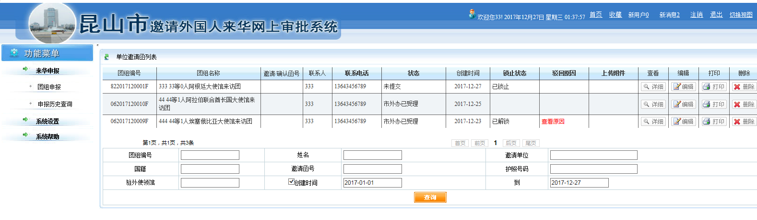
申报历史查询

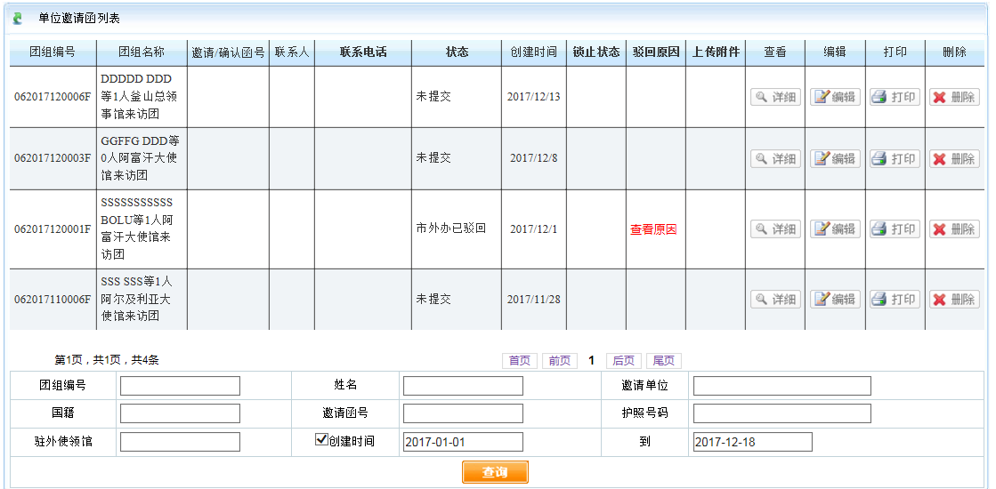
申请表打印
团组详细内容
驳回原因
团组提交状态
已申报团组
显示本单位一段时间内申报的邀请函团组。
团组提交后无法修改，在管理员受理前，如要修改，可点击【撤回】撤回团组，团组状态修改为‘未提交’。
[撤回]后，团组变为可编辑状态

点[编辑]，修改团组资料，修改完成后，重新提交
驳回原因：如外办驳回，则会显示驳回原因，点击可以查看具体问题。
网上预审通过：如果材料没有问题，状态会变成网上预审通过,同时会发送短信通知带所有纸质材料到市外办受理。

三、上传反馈表
申请方在被邀请人出境后应上传反馈表、签证和出入境边检章的扫描件，提交后由外事办进行审核，不符要求则驳回重新反馈。
